**Заглавие на Вашия доклад**

Please fill out the field above.

(bold, font size 18, centred)

Име/имена на авторите

Електронен адрес на автора/авторите (кегел 12, центрирано)

Please fill out the field above with a concise academic biography of the author in a formal style, including academic degrees, a short description of academic career with relevant academic functions, disciplinary research focus, current research interests, teaching focus and a general description of publication record. Three to five sentences. In case of co-authors please repeat this process.

(font size 10, centred)

**Abstract:** резюме на английски език, до 10 реда

Please fill out the field above. A single paragraph of about 150-200 words maximum. Abstracts should give a complete overview of the work. We encourage authors to use the following style of abstracts: background, methods, results and conclusion. The abstract should give an objective representation of the article.

Font size 9, indented 1cm from the left margin and 1cm from the right margin,

**Keywords:** ключови думи, на английски език, 5 думи

Please fill out the field above with your 3-5 keywords: keyword1; keyword2; keyword3, etc.

(font size 9, lower case)

**Увод**

В този раздел изложете своите обект, предмет, цели и задачи на изследване, какви подходи и методи сте използвали, какви са Вашите източници, с кои основни теории или понятия ще си служите.

1. **[заглавие на параграфа]**

В този и следващите параграфи може да структурирате отделните части на Вашето изследване, като изложите своята хипотеза, аргументи, доказателства, разсъждения, позовете се на авторитети или на собствени експериментални (емпирични) данни. Може да илюстрирате изложението си с таблици, диаграми, графики, изображения и др.

1. **[заглавие на параграфа]**

В този и следващите параграфи може да структурирате отделните части на Вашето изследване, като изложите своята хипотеза, аргументи, доказателства, разсъждения, позовете се на авторитети или на собствени експериментални (емпирични) данни. Може да илюстрирате изложението си с таблици, диаграми, графики, изображения и др.

**Заключение**

Обобщение на резултатите от изследването. Какви са изводите от Вашето проучване? С какво те обогатяват вече съществуващи такива? Потвърждават ли те Вашата работна хипотеза?

**Благодарности**

Тук може да отбележите, ако докладът е подпомогнат финансово, административно или технически от институция, проект, фондация или отделна личност/личности.

**Бележки**

Това не е задължителен раздел, който може да съдържа позовавания към архивни документи или уточнения към текста. Включва номерирани бележки, изведени от самия текст с горен индекс и формат endnotes.

**Приложение**

Това не е задължителен раздел, който може да съдържа подробности и данни, допълващи основния текст. В него може да се включат фотографии, таблици, диаграми, графики и др.- до 3 броя.

**Използвани източници [**кегел 10, ляво равнение**]**

В този раздел се включват само източниците, цитирани в основния текст.

Те трябва да бъдат подредени по азбучен ред на първия автор и в следния ред: кирилица, латиница, уеб източници, видео и аудио източници.

Източниците трябва да бъдат оформени според Харвардския реферативен стил. Източниците на кирилица се транслитерират в квадратни скоби на латиница след оригиналното заглавие.

Автор, A. (година на публикацията). *Заглавие на публикацията.* Място на публикацията.

Автор, A., Б. Автор. (година на публикацията). Заглавие на статията от сборник. В: Съставител, А., Б. Състъвител, съст. *Заглавие на книгата/сборника.* Място на публикацията.

Автор, A., Б. Автор. (година на публикацията). Заглавие на статията. В: *Заглавие на списанието,* брой, страници.

Автор, A., Б. Автор. (година на публикацията). Заглавие на статията, *Електронен адрес,* последно посетен на: дата

**Книга с един автор:**

Фамилия, Име. година. *Заглавие на книгата*. Място на публикуване.

Фуко, М. (2003). *Трябва да защитаваме обществото*. София [Foucault, M.Triabva da zashtitavame obshtestvoto. Sofia].

Felbor, U. (1995). *Rassenbiologie und Vererbungswissenschaft in der Medizinischen Fakultät der Universität Würzburg, 1937-1945*. Würzburg.

**Книга с двама или трима автори:**

Фамилия, Име на първия автор, Име на втория автор Фамилия на втория автор. (година на публикацията). *Заглавие на книгата.* Място на публикуване.

Hofstede, G., G. J. Hofstede, M. Minkov. (2010). *Cultures and Organizations: Software of the Mind* . New York.

**Книги с повече от трима автори:**

Фамилия, Име на първия автор. и кол. (година на публикацията). *Заглавие на книгата*. Място на публикуване.

Kim, U. et al. (Еds.) (2005). *Individualism and Collectivism: Theory, Method, and Applications.* Newbury Park.

**Публикации от един автор в една и съща година:**

Фамилия, Име. (година на публикацията а). *Заглавие на книгата*. Място на публикуване.

Фамилия, Име. (година на публикацията б). *Заглавие на книгата*. Място на публикуване.

Schwartz, S.H. (1995a). Values in the West: A theoretical and empirical challenge to the individualism-collectivism cultural dimension. *World Psychology,* №1, 91-122.

Schwartz, S.H. (1995b). Identifying Culture-Specifics in The Content and Structure of Values. *Journal of Cross-Cultural Psychology*, vol. 26, 92-116.

**Сборник с един съставител:**

Фамилия, Име на съставителя, съст. (година на публикацията). *Заглавие на сборника.* Място на публикуване.

**Сборник с двама съставители:**

Фамилия, Име на първия съставител, Име на втория сътавител Фамилия на втория съставител, съст. (година на публикацията). *Заглавие на сборника.* Място на публикуване.

**Сборник с повече от трима съставители:**

Фамилия на първия съставител, Име на първия съставител. и кол., съст. (година на публикацията). *Заглавие на сборника*. Място на публикуване.

Митев, П.-Е. и кол., съст. (2003). Младите хора в европейска България. София.

**Част от книга/ сборник:**

Фамилия, Име. (година на публикацията). *Chapter title*. – In: Surname, Name (ed./ eds.) *Book title*. Place of publication, page numbers.

**Публикация в научно периодично издание:**

Фамилия, Име. (година на публикацията). Заглавие на статията. В: *Заглавие на изданието*, годишнина, брой, страници.

Танчев, Ив. (1993). Българи в американски учебни заведения в Цариград от Освобождението до началото на ХХ в. *Исторически преглед,* №3, 91-110 [Tanchev, Ivan. Balgari v amerikanski uchebni zavedenia v Tsarigrad ot Osvobozhdenieto do nachaloto na 20 vek. *Istoricheski pregled*, №3, 91-110]

Schwartz, S.H., L. Sagiv. (1995b). Identifying Culture-Specifics In The Content And Structure Of Values. *Journal of Cross-Cultural Psychology*, vol. 26, 92-116.

**Публикация в он лайн научно периодично издание:**

Фамилия, Име. (година на публикацията). Заглавие на статията. - В: *Заглавие на изданието*, годишнина, брой, страници. Достъпно на: URL (посетено на: точна дата).

**Доклад от научен форум:**

Фамилия, Име. (година на публикацията). *Заглавие на доклада.* Доклад от …. Конференция/семинар. Място на публикуване.

**Непубликувана теза/ дисертация:**

Фамилия, Име. (година на публикацията). *Заглавие на тезата/ дисертацията.* Магистърска теза/ Дисертация. Място на публикуване.

**Уеб източник:**

Фамилия, Име. Заглавие на публикацията. Достъпно на: URL (посетено на: точна дата).

Художествена галерия *Елена Карамихайлова* – Шумен. [Hudozhestvena galeria Elena Karamihaiilova - Shumen], *Available at:* ˂<http://www.tourism-shumen.com/?page=98>˃ [*Accessed* 11 June 2021].

**Периодично издание:**

Фамилия, Име. (година на публикацията). Заглавие на публикацията. *Заглавие на изданието*, точна дата, страница/страници.

Държавен вестник. (1941). [Darzhaven vestnik], № 95, 02.05.1941.

**Аудио/ Видео източник:**

*Загловие на записа/ филма/ клипа/ предаването* (реж. Име, Фамилия, година).

**Моля, имайте предвид следните правила за оформяне на таблици, диаграми и изображения**

Таблици, диаграми, графики и изображения (рисунки, картини, фотографии и др.) трябва да са озаглавени, да се цитира техният първоизточник, да са уредени авторските им права право (ако това е необходимо).

Фотографии, рисунки, картини: черно-бяло, резолюция минимум 300 dpi; изпраща се техният първообраз в отделен и наименован файл.

Графики, диаграми: изпраща се техният първообраз в отделен и наименован файл.

Оформлението им става според шаблона по-долу.

**Таблица 1: Заглавие на таблицата** (болд, кегел 10, ляво равнение)

|  |  |  |  |
| --- | --- | --- | --- |
|  | С главни букви, кегел 10, центриране | С главни букви, кегел 10, центриране | С главни букви, кегел 10, центриране |
| Текст, кегел 10, центриране | Текст, кегел 10, центриране | Текст, кегел 10, центриране | Текст, кегел 10, центриране |

Източник: название на източника (кегел 8, ляво равнение)

**Диаграма /Графика/ Изображение 1: Заглавие на диаграмата/изображението** (болд, кегел 10, ляво равнение)

[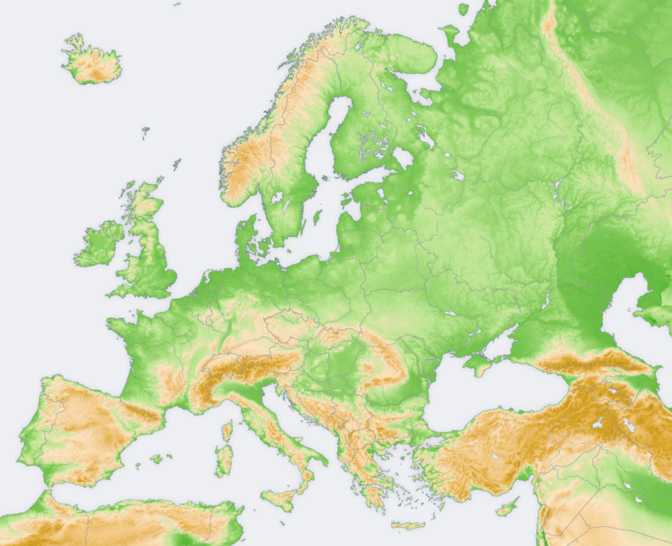](http://upload.wikimedia.org/wikipedia/commons/b/b7/Europe_topography_map.png)

Източник: название на източника (кегел 10, ляво равнение)